DogVision
Modelagem de Dados e de Casos de Uso — Avaliação A1

1. Introdução
Este documento apresenta o modelo de casos de uso e o modelo de dados do sistema DogVision, complementando o Documento de Visão e Especificação de Requisitos. O modelo de casos de uso formaliza as interações entre os atores e o sistema; o modelo de dados define a estrutura das tabelas que sustentarão a camada de persistência a ser implementada na Unidade 2.

2. Modelo de Casos de Uso

2.1 Atores
Ator | Descrição
Usuário | Pessoa autenticada que envia imagens para identificação e consulta seu próprio histórico.
Administrador | Especialização do ator Usuário; acompanha indicadores, gerencia contas e versões do modelo.

2.2 Diagrama de Casos de Uso
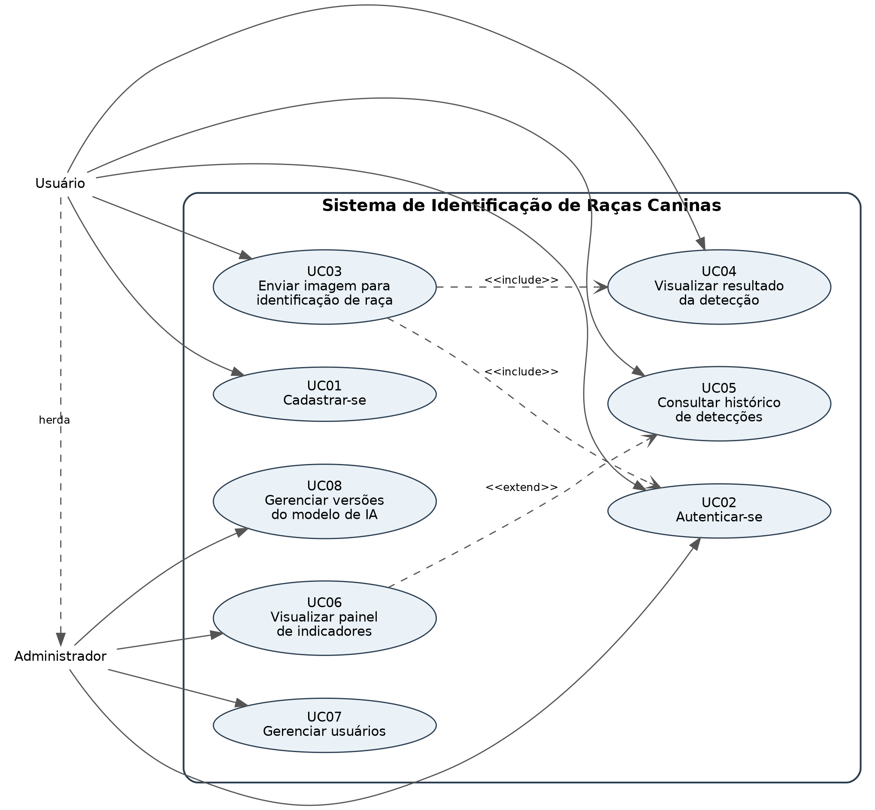
Figura 1 — Diagrama de casos de uso do sistema DogVision.

2.3 Especificação dos Casos de Uso

UC01 — Cadastrar-se
Ator(es): Visitante
Pré-condição: o visitante não possui conta ativa.
Fluxo principal: (1) o visitante acessa a tela de cadastro; (2) informa nome, e-mail e senha; (3) o sistema valida os dados e cria a conta; (4) o sistema exibe confirmação.
Fluxo alternativo: e-mail já cadastrado — o sistema exibe mensagem de erro e mantém o visitante na tela.
Pós-condição: conta criada e disponível para autenticação.

UC02 — Autenticar-se
Ator(es): Usuário, Administrador
Pré-condição: o usuário possui conta cadastrada.
Fluxo principal: (1) o usuário informa e-mail e senha; (2) o sistema valida as credenciais; (3) o sistema inicia a sessão e redireciona ao painel correspondente ao papel do usuário.
Fluxo alternativo: credenciais inválidas — o sistema exibe mensagem de erro genérica.
Pós-condição: sessão autenticada iniciada.

UC03 — Enviar imagem para identificação de raça
Ator(es): Usuário
Inclui: UC02 (Autenticar-se), UC04 (Visualizar resultado da detecção).
Pré-condição: usuário autenticado.
Fluxo principal: (1) o usuário seleciona/envia uma imagem; (2) o sistema valida formato e tamanho; (3) o sistema envia a imagem para a API de inferência; (4) o modelo retorna raça, confiança e bounding box; (5) o sistema registra a detecção e exibe o resultado (UC04).
Fluxo alternativo: nenhum cão detectado — o sistema informa o usuário e não registra detecção.
Pós-condição: detecção registrada e associada ao usuário.

UC04 — Visualizar resultado da detecção
Ator(es): Usuário
Pré-condição: uma inferência foi concluída.
Fluxo principal: (1) o sistema exibe a imagem enviada com a caixa delimitadora sobre o cão; (2) exibe a raça identificada e o percentual de confiança.
Pós-condição: resultado apresentado ao usuário.

UC05 — Consultar histórico de detecções
Ator(es): Usuário
Pré-condição: usuário autenticado com ao menos uma detecção registrada.
Fluxo principal: (1) o usuário acessa "Meu histórico"; (2) o sistema lista as detecções anteriores ordenadas por data; (3) o usuário pode filtrar por período ou raça.
Pós-condição: nenhuma (consulta).

UC06 — Visualizar painel de indicadores
Ator(es): Administrador
Estende: UC05.
Pré-condição: administrador autenticado.
Fluxo principal: (1) o administrador acessa o painel; (2) o sistema apresenta número total de detecções, raças mais identificadas e tempo médio de resposta.
Pós-condição: nenhuma (consulta).

UC07 — Gerenciar usuários
Ator(es): Administrador
Pré-condição: administrador autenticado.
Fluxo principal: (1) o administrador lista usuários cadastrados; (2) seleciona um usuário; (3) ativa ou desativa a conta.
Pós-condição: status da conta atualizado.

UC08 — Gerenciar versões do modelo de IA
Ator(es): Administrador
Pré-condição: administrador autenticado.
Fluxo principal: (1) o administrador registra uma nova versão do modelo (nome, arquitetura, formato de exportação); (2) o sistema marca a versão como ativa.
Pós-condição: nova versão disponível para inferência.

3. Modelo de Dados

3.1 Diagrama Entidade-Relacionamento
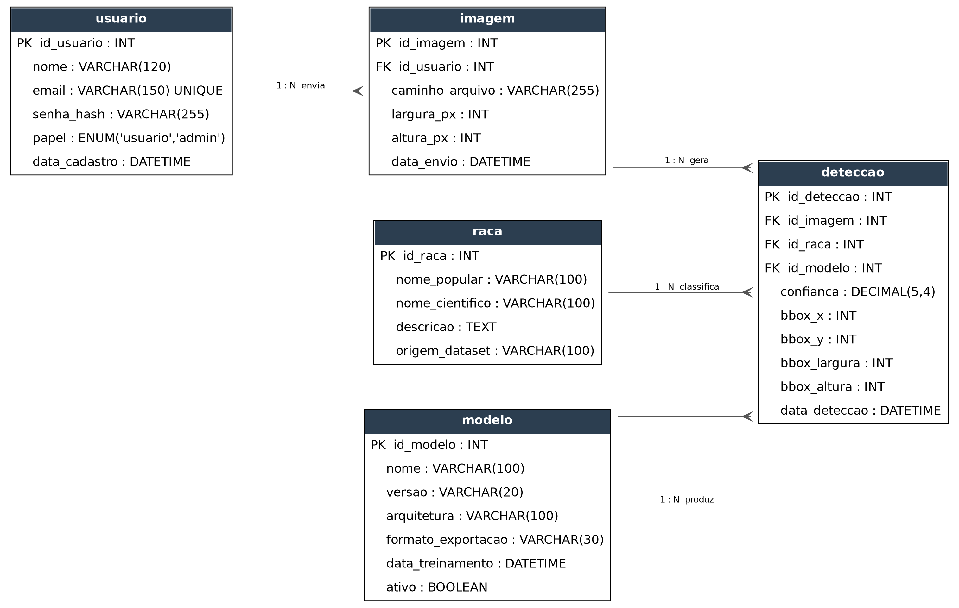
Figura 2 — Diagrama Entidade-Relacionamento (DER) do sistema DogVision.

3.2 Dicionário de Dados

usuario
Chave | Campo | Tipo | Descrição
PK | id_usuario | INT | Identificador único do usuário.
 | nome | VARCHAR(120) | Nome completo do usuário.
 | email | VARCHAR(150) | E-mail utilizado no login; único na base.
 | senha_hash | VARCHAR(255) | Hash da senha do usuário.
 | papel | ENUM('usuario','admin') | Define o nível de acesso do usuário.
 | data_cadastro | DATETIME | Data e hora do cadastro.

imagem
Chave | Campo | Tipo | Descrição
PK | id_imagem | INT | Identificador único da imagem enviada.
FK | id_usuario | INT | Referência ao usuário que enviou a imagem.
 | caminho_arquivo | VARCHAR(255) | Caminho/URL de armazenamento do arquivo.
 | largura_px / altura_px | INT | Dimensões da imagem em pixels.
 | data_envio | DATETIME | Data e hora do envio.

raca
Chave | Campo | Tipo | Descrição
PK | id_raca | INT | Identificador único da raça.
 | nome_popular | VARCHAR(100) | Nome popular da raça (ex.: Labrador Retriever).
 | nome_cientifico | VARCHAR(100) | Nome/classe conforme o dataset de origem.
 | descricao | TEXT | Descrição breve da raça.
 | origem_dataset | VARCHAR(100) | Identificação da classe no dataset de origem (Stanford Dogs).

modelo
Chave | Campo | Tipo | Descrição
PK | id_modelo | INT | Identificador único da versão do modelo.
 | nome / versao | VARCHAR | Nome do modelo e número de versão.
 | arquitetura | VARCHAR(100) | Arquitetura utilizada (definida na Unidade 2).
 | formato_exportacao | VARCHAR(30) | Formato otimizado de inferência (ex.: ONNX, TFLite).
 | data_treinamento | DATETIME | Data em que o modelo foi treinado.
 | ativo | BOOLEAN | Indica se é a versão atualmente utilizada em produção.

deteccao
Chave | Campo | Tipo | Descrição
PK | id_deteccao | INT | Identificador único do registro de detecção.
FK | id_imagem | INT | Imagem sobre a qual a detecção foi realizada.
FK | id_raca | INT | Raça identificada pelo modelo.
FK | id_modelo | INT | Versão do modelo que gerou a predição.
 | confianca | DECIMAL(5,4) | Nível de confiança da predição (0 a 1).
 | bbox_x, bbox_y, bbox_largura, bbox_altura | INT | Coordenadas da caixa delimitadora do cão na imagem.
 | data_deteccao | DATETIME | Data e hora do processamento.

3.3 Script de Definição de Dados (DDL)
O script completo de criação das tabelas encontra-se no arquivo database/schema.sql do repositório do projeto. Abaixo, um trecho ilustrativo da tabela central do modelo:
CREATE TABLE deteccao (
id_deteccao INT AUTO_INCREMENT PRIMARY KEY,
id_imagem INT NOT NULL,
id_raca INT NOT NULL,
id_modelo INT NOT NULL,
confianca DECIMAL(5,4) NOT NULL,
bbox_x INT, bbox_y INT, bbox_largura INT, bbox_altura INT,
data_deteccao DATETIME DEFAULT CURRENT_TIMESTAMP,
FOREIGN KEY (id_imagem) REFERENCES imagem(id_imagem),
FOREIGN KEY (id_raca) REFERENCES raca(id_raca),
FOREIGN KEY (id_modelo) REFERENCES modelo(id_modelo)
);

4. Conjunto de Dados Anotado e Particionado

4.1 Fonte dos dados
O conjunto de dados utilizado é o Stanford Dogs Dataset, composto por imagens de 120 raças de cães, cada uma já acompanhada de anotação de bounding box no formato Pascal VOC (XML). Para viabilizar o treinamento dentro do prazo do semestre, a equipe selecionará um subconjunto de raças (aproximadamente 10 a 15), priorizando classes com quantidade equilibrada de imagens.

4.2 Processo de anotação
Como o dataset de origem já fornece a localização do cão em cada imagem, o processo de anotação da equipe consiste em: (1) selecionar as raças que farão parte do escopo do projeto; (2) converter as anotações originais (Pascal VOC XML) para o formato utilizado no treinamento da Unidade 2 (YOLO — classe + coordenadas normalizadas); (3) revisar manualmente uma amostra das conversões para validar a qualidade das caixas delimitadoras; (4) padronizar os rótulos de classe conforme a tabela raca do modelo de dados.

4.3 Critério de particionamento
O conjunto de imagens selecionado será particionado de forma estratificada por classe (raça), preservando a proporção de cada raça em todos os subconjuntos, na seguinte divisão:
- 70% para treino
- 15% para validação
- 15% para teste

4.4 Scripts de preparação
Os scripts responsáveis por essa etapa estão no diretório dataset/ do repositório: prepare_dataset.py realiza a conversão das anotações e o particionamento estratificado; a estrutura de saída segue o padrão dataset/{train,val,test}/imagens e dataset/{train,val,test}/labels, compatível com frameworks de detecção de objetos a serem utilizados na Unidade 2.

4.5 Estatísticas do conjunto (a preencher pela equipe após a execução do script)
Métrica | Valor
Número de raças selecionadas | [preencher]
Total de imagens | [preencher]
Imagens em treino / validação / teste | [preencher]

